Sud-Ouest du 4 mai 2020

Y’en aura-t-il vraiment pour tout le monde?

MASQUES À six jours du déconfinement, l’approvisionnement monte en puissance. Quitte, paradoxalement, à faire polémique dans la grande distribution

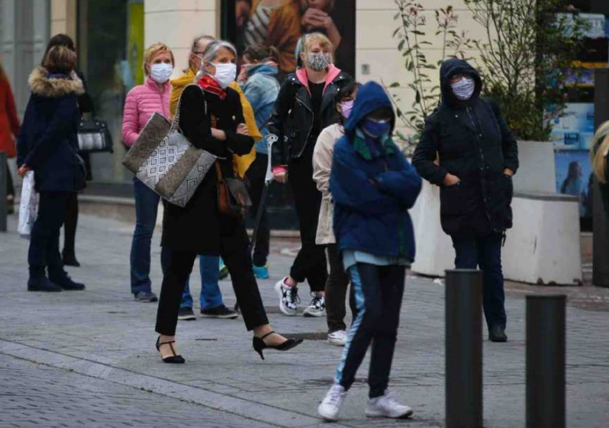
Dès aujourd’hui, les supermarchés sont autorisés à vendre des masques. PHOTO MAXPPP

Sylvain Cottin
s.cottin@sudouest.fr

Ironie d’un sort funeste, voilà tout juste un an que la loi « anticasseurs» interdisait le port du masque sur la voie publique. À une semaine du déconfinement, son port est désormais plus que recommandé. Notons au passage que le motif sanitaire figurait bel et bien parmi les exceptions. Las, entre le supposé péché originel du gouvernement et les petites combines hypothétiques des marchands, l’histoire tranchera. À moins que ce ne soit la justice, comme le laisse imaginer la trentaine de plaintes déjà déposées contre l’exécutif. Mais tandis que chaque Français attend l’ouverture en plein air du grand bal masqué, plutôt qu’une nouvelle polémique, voici plutôt son petit guide pratique.

1 Où le port du masque sera-t-il finalement obligatoire?

Si de nombreux maires, comme Gérard Collomb à Lyon ou Christian Estrosi à Nice, veulent imposer le port du masque partout et pour tous, le Conseil d’État a déjà promis d’invalider leurs arrêtés. Selon le plan de déconfinement établi par le gouvernement, seuls donc les usagers des transports en commun (trains, tram, bus, métro, etc.) devront obligatoirement en porter. Ailleurs, les professionnels de la petite enfance, les chauffeurs de taxi et de VTC, les collégiens et les enseignants – lorsqu’ils ne pourront respecter la distanciation physique – sont aussi concernés. Sans employer le terme d’obligation, le Premier ministre a enfin insisté pour que le port du masque « soit mis en œuvre » dans les entreprises ne pouvant espacer suffisamment les postes de travail. Dans les magasins, la règle est plus équivoque. Ainsi chaque commerçant pourra décider d’autoriser ou non l’accès de sa boutique aux clients à visage découvert. Idem dans les supermarchés, où la promiscuité est pourtant déjà quasiment revenue à la normale.

2 Le mode d’emploi des différents types de masques

En tissu lavable (à 60°), les masques «alternatifs» servent principalement à éviter que l’éventuel porteur du Covid-19 n’infecte son entourage. A la condition de le changer toutes les quatre heures et que leur confection – industrielle ou maison – respecte les règles édictées par l’Association française de normalisation (Afnor), ceux-là sont ainsi en mesure de retenir 70% à 90 % de nos gouttelettes suspectes. Sans que l’on sache exactement en quelle proportion, ce masque dit aussi « grand public » peut enfin apporter une « certaine protection » face à une personne malade. Si les tutoriels de ce grand concours Lépine international ne manquent pas sur Internet, rappelons en revanche que l’usage détourné d’un filtre à café, ou bien d’un sac d’aspirateur, sont déconseillés ; sous peine d’allergies ou, pire, de suffocation. Pour l’heure en théorie réservé au personnel soignant, le masque FFP2 arrête, lui, 94% des petites particules potentiellement infectés (voir notre infographie). Un ton en dessous, le masque chirurgical est depuis le 29 avril proposé aux personnes fragiles ou à risque dans certaines pharmacies.

3 Le gros de la marchandise vendue dans les supermarchés

Outre les pharmacies, les buralistes sont d’ores et déjà autorisés à vendre – quand ils en trouvent – des masques alternatifs. Nombre de collectivités locales se sont elles aussi engagées dans des commandes tous azimuts. À l’image de la Charente-Maritime, qui entame ce matin une distribution à chacun de ses 650 000habitants (lire par ailleurs).

Mais c’est évidemment du côté de la grande distribution que commencera, dès aujourd’hui, l’approvisionnement massif des Français, avec une montée en puissance jusqu’à la mi-mai. «Il ne faut pas se précipiter et faire comme avec les nouilles », prévient le porte-parole de SuperU, redoutant une pénurie artificiellement entretenue. Avec 170millions de masques chirurgicaux et en tissu commandés chez Leclerc, davantage encore chez Carrefour ou 225millions auraient été « sécurisés », et quelques centaines d’autres dans les enseignes concurrentes, c’est peu dire que la peur paraît de moins en moins justifiée.

Au tel point d’ailleurs que les soignants, qui en ont tant manqué, s’interrogent désormais sur cet afflux soudain de marchandise. Nathalie Delattre, cette sénatrice de Gironde qui réclame l’ouverture d’une enquête parlementaire, soupçonne ainsi la grande distribution d’avoir secrètement constitué des stocks au mépris des personnels de santé. Fadaise, s’indigne en substance la Fédération du commerce et de la distribution, appelant à ne pas confondre stocks et commandes passées (lire notre encadré).

4 En moyenne, de 95 centimes à 3 euros selon le modèle

À la décharge de la grande distribution, notons tout de même qu’un seul avion-cargo – et il s’en pose au moins un chaque jour à Roissy – débarque quelque 8 à 13millions de masques de ses soutes. En provenance de Chine, où la plupart des usines (re)tournent aujourd’hui à plein régime. Selon le secrétaire d’État aux Transports, quasiment 100 millions de masques sont désormais importés chaque semaine en France, quand le ministère de l’Économie estime qu’il en faudrait 376millions pour les secteurs à déconfiner en priorité.

Côté prix, le gouvernement aura donc décidé de plafonner celui des masques chirurgicaux à 95 centimes l’unité, soit 47,50 euros maximum la boîte de cinquante. À l’inverse, le prix du masque en tissu réutilisable reste pour l’instant libre en raison de la diversité des modèles et de leur provenance. La plupart des grandes enseignes ayant annoncé vouloir les vendre entre 2 et 3 euros. À l’accueil ou aux caisses des magasins.

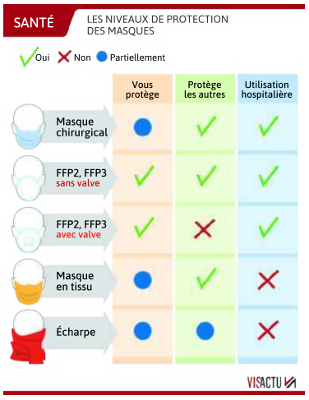
Une polémique « dégueulasse »

Tandis que certains responsables politiques réclament la gratuité des masques pour tous les Français, la polémique sur l’ampleur des volumes promis par la grande distribution s’est poursuivie tout au long du week-end. À l’image, notamment, de Renaud Muselier, le président (LR) de la région Paca : « Je donne trois jours à la grande distribution pour prouver qu’elle n’avait pas de stock secret pendant la crise », menace celui qui préside aussi les Régions de France. Plus vive encore que la réaction indignée de la Fédération du commerce et de la distribution, voici en retour celle de Michel-Édouard Leclerc, le patron des magasins du même nom : « Il faut sortir de cette polémique dégueulasse […] il n’y a pas de loup, pas de stocks cachés. Ce sont des scénarios débiles, c’est simplement une question de chronologies pour constater que maintenant les masques arrivent de Chine, ce qui n’était pas le cas il y a un mois… La situation est simple : nos commandes de masques chirurgicaux pour la vente au public datent d’après le 24 avril, jour de l’autorisation gouvernementale. Avant, nous avions juste de quoi protéger nos équipes. »

